תכנית הקשר הרב דורי

סיפורה של תמונה

תמונת משפחת לנדר, משפחת אביה של סבתא מינה , הסבתא של אלון רוזן

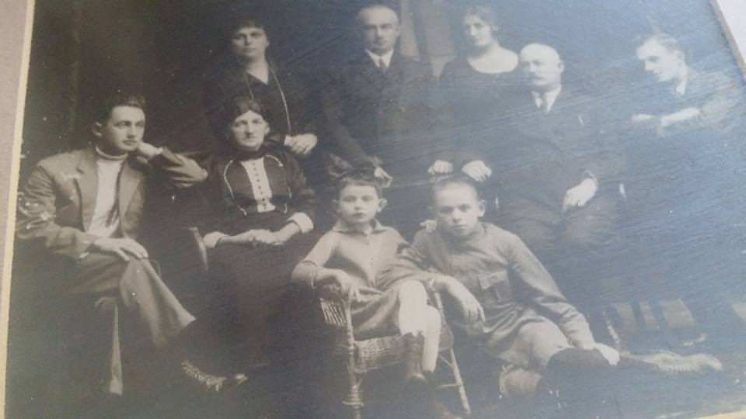

- היכן צולמה התמונה?
התמונה הזאת צולמה בשנת 1930 בעיר לוצק שהייתה אז בגבולות פולין. היום נמצאת העיר בתחומי אוקראינה. התמונה צולמה בבית סבי דוד לנדר.

- מי צילם אותה?
את התמונה צילם צלם מקצועי שהוזמן במיוחד לצורך זה.
- מי המצולמים ומה הקשרים ביניהם?
בתמונה מופיעים בשורה העליונה מימין לשמאל שלושה אנשים : דבורה לנדר, שהייתה אחות סבי, דוד לנדר שעומד לידה. משמאלו נמצאת אשתו פייגה לנדר לבית לוין. בשורה השנייה מימין יושב זאב (וולף) לנדר המכונה בפי המשפחה וולה. וולה היה אז סטודנט לכלכלה בצרפת. לידו יושב יצחק לנדר שהיה דוד של סבא דוד וגם בעלה של דבורה אחות סבי. הדוד יצחק וסבא דוד היו שותפים בעסקים של מסחר בעצים. הם היו כורתים יערות מנסרים את העצים, ומשיטים אותם ברפסודות על נהר הדנייסטר והדנייפר אל הים הבלטי. בצד השמאלי של התמונה בשורה השנייה יושבת הסבתא חנה לנדר לבית הלפרין, שהייתה אימו של סבא דוד, כלומר היא הסבתא רבתא שלי ובשביל אלון היא אם סבת סבתו כלומר, מפרידים ביניהם שישה דורות. משמאל לסבתא חנה יושב יואל לנדר, הקרוי בפינו ארצי, אחיו הצעיר של סבי. בתחתית התמונה יושבים אבי, ברוך לנדר שהיה אז בן 16 ואחותו מלכה שהיתה אז בת 9.

- מהו האירוע המצולם? (אם יש אירוע מיוחד)

התמונה צולמה לרגל ביקורו של הדוד ארצי בלוצק. הדוד ארצי עלה לארץ בשנת 1922 ובשנת 1930 בא לבקר את המשפחה.

- למה בחרת דווקא בתמונה זו? האם יש לה חשיבות מיוחד?

בחרתי בתמונה הזאת מפני שהיא מסמלת בעיני כמה דברים; בביקור הזה של הדוד ארצי הוא שכנע את הסבא דוד לעלות לארץ. ובאמת, בשלוש השנים הבאות סבא דוד מכר את רוב רכושו. בנו ברוך שהיה אבא שלי והסבא רבא של אלון עלה לארץ בשנת 1933. סבא דוד, סבתא פייגה, סבתה חנה, הדודה דבורה והדודה מלכה עלו לארץ בשנת 1934 והתיישבו בעפולה. הדוד יצחק נפטר טרם עלייתם. הדוד וולה נשאר בפולין ונרצח עם אשתו ובתו בטרבלינקה בשנת 1942. אחותו שיינה נרצחה באותה שנה יחד עם בעלה ובתה בשדה בפאתי לוצק. הביקור של הדוד ארצי היה למעשה הגורם העיקרי לכך שאני ואלון יכולים לכתוב את הדברים האלה.
סיבה נוספת לבחירת התמונה הייתה שהיא מסמלת בעיניי את שלשלת הדורות מסבתא חנה שנולדה ב1868 עד אבי ברוך לנדר שנפטר בשנת 1994.

- האם יש משהו בתמונה שאתה מתגעגע אליו?
אני מתגעגעת מאוד אל אבי ברוך לנדר עליו השלום, שהיה איש עדין, נעים הליכות, ומשכיל, שממנו למדתי הרבה בכול מיני מובנים. הוא לימד אותי אנגלית, לטינית, מתמטיקה ולהאזין למוזיקה קלסית. הוא לימד אותי לשחק שח, לשחות ולרכב על אופניים. החשוב מכול הוא לימד אותי דרך התנהגותו שלו כיצד להתייחס אל הזולת, בנועם הליכות, בסבלנות ובסובלנות.

